Projet « AGR DURABLES »
Rapport narratif final du projet : « Appui aux Groupements et Associations à travers l’Alphabétisation et le renforcement des capacités techniques et organisationnelles »

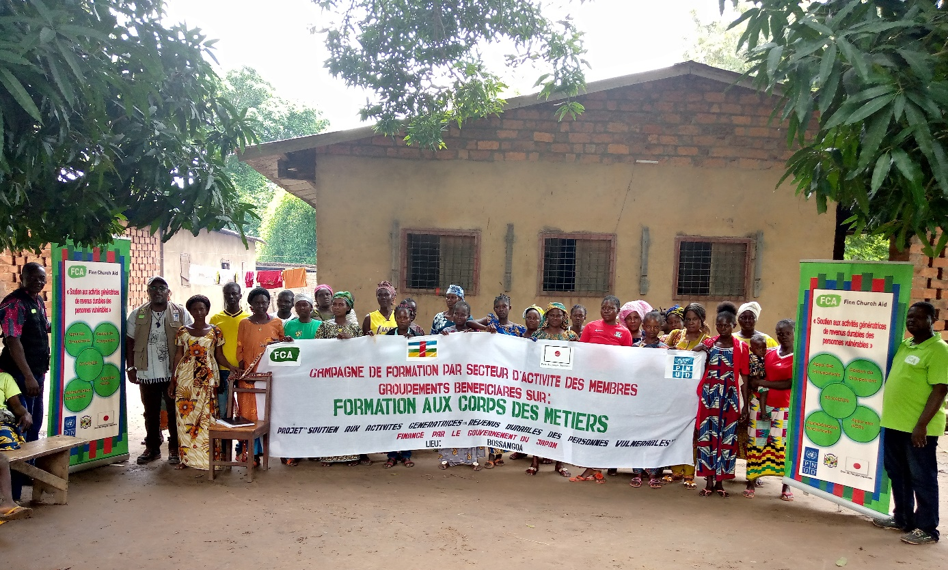
Financé par le Gouvernement Japonais et mis en œuvre par Finn Church Aid, en partenariat avec le Programme des Nations Unies pour le Développement (PNUD)
dans la ville de Bossangoa.
Février 2020 – Septembre 2021

RAPPORT NARRATIF FINAL

30 Septembre 2021
TABLE DES MATIERES
N° | Titre | Page
1 | Part I. Résumé exécutif……………………………………………………………………………………………………. | 3
2 | Part II. CADRE DES RESULTATS ………………………………………………………………………………………. | 4
3 | Part III : Activités de Produit 1:………………………………………………………………………………………… | 10
4 | Part IV : Activités de Produit 2 :………………………………………………………………………………………... | 10
5 | Part V : Activités de Produit 3 :………………………………………………………………………………………... | 11
6 | Part VI : Activités de Produit 4 :………………………………………………………………………………………... | 13
7 | Part VIII : Gestion du Projet………………………………………………………………………………………………. | 13
8 | Part IX : Leçons apprises et bonnes pratiques / innovatrices…………………………………………………….. | 16
9 | Part X : Histoire de succès …………………………………………..…………………………………………………. | 16
10 | Images :……………………………………………………………………………………………………………………… | 17

SIGLES ET ABREVIATIONS

AGR | Activités Génératrices de Revenus
DR | Direction Régionale
FCA | Finn Church Aid
IOV | Indicateur Objectivement Vérifiable
MINUSCA | Mission Multidimensionnelle Intégrée des Nations Unies pour la stabilisation de la République Centrafricaine
ONG | Organisation Non Gouvernementale
ONU | Organisation des Nations Unies
OSC | Organisation de la Société Civile
PDI | Personne déplacée interne
PNUD | Programme des Nations Unies pour le Développement
PTA | Plan de Travail Annuel

Part I. Résumé exécutif
L’ONG Internationale FCA et le PNUD ont mis en œuvre un projet du Gouvernement Centrafricain, intitulé : « Soutien aux activités génératrices des revenus durables des personnes vulnérables dans la ville de Bossangoa ». Ce projet était financé par le Gouvernement Japonais pour un budget de 304,933,210 XAF pour une durée initiale de 12 mois (Février 2020-Mars 2021). Suite aux contraintes sécuritaires qui ont eu un impact négatif sur le déroulement des activités du projet ayant occasion une première extension sans coût, une extension du projet avec coûts additionnels a été nécessaire. Ainsi, un montant de 37,851,597 XAF a été ajouté pour couvrir la période d’extension de 4 mois du 1 er Juin au 30 Septembre 2021. Ainsi le budget total est passé à 342,784,807 XAF.

C’est un projet de développement durable qui vise à : i) créer une résilience et une stabilisation socio-économique pour les personnes et les communautés en fournissant un environnement favorable qui permet aux personnes vulnérables, en particulier les jeunes à risque (y compris les personnes déplacées internes –PDI- et ex-combattants) de développer leurs activités génératrices de revenus; ii) offrir des compétences en formation et des connaissances pour développer leurs entreprises afin qu'ils puissent avoir accès à un revenu durable.
Les actions du projet étaient orientées vers la sensibilisation et le renforcement des capacités des 100 groupements bénéficiaires constitués de 1000 membres dont environ 50% sont des femmes. Ces actions visaient non seulement à donner aux bénéficiaires la possibilité de participer à la formation en alphabétisation fonctionnelle, mais aussi à mettre à leur disposition les compétences techniques essentielles nécessaires pour mieux s’organiser, développer et gérer les activités génératrices de revenus susceptibles de créer des revenus supplémentaires pour les membres, gage de réussite et de durabilité de leurs activités économiques. Elles consistaient en la tenue des cours d’alphabétisation, d’introduction à la vie associative, de comptabilité de base et de création d’entreprise (plans d’affaires) ainsi qu’à l’introduction de la nouvelle approche japonaise des « 5S KAIZEN ».

Le présent rapport narratif final du projet fait le bilan des activités réalisées à Bossangoa pour la toute la durée du projet de Février 2020 à Septembre 2021. La plus-value des résultats atteints à ce jour réside dans la stratégie de mise en œuvre du projet, la complémentarité technique de chaque partenaire impliqué (PNUD, FCA, Agents et cadres de l’Etat et les Autorités locales) dans le système de communication ainsi que les mécanismes de suivi mis en place. Les synergies positives qui se sont créées tout au long de cette période d’exécution du projet entre les partenaires impliqués ont finalement concouru à l’amélioration des capacités des bénéficiaires, le partage d’informations et l’appropriation institutionnelles de chaque partenaire.

Il faut souligner que pendant la réalisation des activités les bénéficiaires ont vivement exprimé leur reconnaissance à l’égard du gouvernement et du peuple japonais ainsi que du PNUD pour le financement et l’appui à la mise en œuvre dudit projet. Ils ont affirmé que c’est la première fois qu’ils reçoivent le soutien inconditionnel d’un bailleur des fonds à travers le renforcement des capacités techniques et organisationnelles, facteur essentiel leur permettant l’appropriation et la capitalisation des acquis du projet. Il est également important de retenir, malheureusement, que les récents évènements politico-militaires et les opérations qui ont suivi la crise post-électorale ont négativement impacté négativement la mise en œuvre du projet entre les mois de décembre 2020 et de mars 2021.

Part II. Résultats
2.1. Cadre des résultats au 31/12/2020
LOGIQUE D’INTERVENTION / PRODUITS ATTENDUS | INDICATEURS | SITUATION INITIALE | CIBLE |  | RESULTATS AU 30/09/2021 | SOURCE DE VERIFICATION |  |  | OBSERVATIONS
- Effet (Outcome):  Les populations vulnérables, y compris les réfugiés de retour, les personnes déplacées, les ex-combattants, les femmes et les jeunes, ont accès à des opportunités de moyens de subsistance et à un emploi durable | Nombre des personnes bénéficiant d'emplois d'urgence et d'autres moyens de subsistance dans des situations de crise ou d'après-crise, ventilées par sexe | 0 | 1000 (au moins 500 femmes) |  | 1282 (dont 838 femmes et 444 hommes) | Registres des revenus/revenus des membres des Associations ou groupements  Rapports d’avancement du projet |  |  | 1282 personnes dont 271 femmes (20 femmes handicapées) ont été touchées par le projet.  Il s’agit des personnes membres de 50 groupements que le projet a appuyées dans divers volets ayant tenir une comptabilité consécutive pendant 6 mois.  Initialement 800 personnes ont été ciblées par le projet pour les cours d’alphabétisation. Vu l’engouement de la population qui s’intéresse à cette activité, en Décembre 2020, le projet a enregistré 1043 (258 hommes 785 femmes) apprenants dont 243 volontaires qui suivent les cours dans les 36 centres contre 818 dont 703 apprenants bénéficiaires directes et 115 volontaires dans les 34 centres au mois d’Aout 2021 soit un taux d’abandon de 33%.  95% au moins 62% sont des femmes  100 plans d’affaire ont été élaborés et disposés dans les groupements sur l’encadrement de l’équipe du projet. 99 sur 100 groupements disposent à l’heure actuelle chacun un plan d’affaire validé pour l’exécution.  50% des groupements disposent d’un plan comptable et tiennent consécutivement leurs comptabilités pendant les 6 derniers mois.  21 groupements sur 100 ont exécuté leur plan d’action 5S Kaizen. Les groupements exerçant dans le secteur d’élevage représentent la grande proportion dans l’exécution de ces plans.  Ces données dépendaient logiquement de l’exécution du BMC et le partage des intérêts liés aux AVEC. Mais qui malheureusement, les plans d’affaire n’ont pas été exécuté lié à l’inactivité des groupements pendant la période de crise (6mois)  100 groupements sensibilisés sur l’approche AVEC dont seulement 38 ont manifesté et subis la formation sur la méthodologie de la mise en œuvre des AVEC. Au total, 76 membres des groupements ont pris part á la formation et servirons de points focaux.  11 réunions de coordinations mensuelles sur 12 ont été organisées)  Des réunions sont organisées toutes les semaines à Bangui ou en ligne pour évaluer l’état d’avancement du projet et décider de toutes les s orientations  Pour chaque problème recenser sur le terrain l’équipe a toujours aux services déconcentrés de l’Etat pour le monitoring, le récyclage des moniteurs etc.
PRODUIT 1:

Les bénéficiaires sont alphabétisés

 | A la fin du projet :  Pourcentage de bénéficiaires qui ont acquis des compétences en alphabétisation fonctionnelle (participants passe la note de satisfaction (70/100 points) au post-test) | 11% | 70% (au moins 35% sont des femmes) |  | 66,24% soit 82% de femmes | Données monitoring des activités, rapports d’évaluation post-test
PRODUIT 2:  Les bénéficiaires ont des compétences de la gestion de groupement | A la fin du projet :  - Pourcentage de bénéficiaires ayant des compétences en gestion (participants passe la note de satisfaction (70/100 points) au post-test)  2.Nombres d’association qui ont achevé le plan d’affaires établies en début du projet  3.Nombres d’association qui ont disposé le Plan comptable au moins 6 mois consécutives  4. Nombre de groupement ayant exécuté au moins deux plans d’action après la formation 5S-KAIZEN | 9%  0  0 | 70%  40  60  65 |  | 95.%  0  50  21 | Données monitoring des activités, rapports de terrain, rapports de formation en comptabilité  Fiche de suivi de la mise en œuvre des plans d’affaires par les groupements.  Rapport de suivi de plans comptables.  Images avant / après (5S-K)
PRODUIT 3:  Les micro-entreprises et les associations ont des revenus réguliers | 1.Nombres d’associations / groupements qui ont créés le revenu au moins 5 000 FCFA par membre pendant trois les derniers mois du micro-projet  2.Nombres d’association qui ont augmenté le nombre de membres de Tontine pour 20% | 0  0 | 40  40 (chiffre à valider après analyse des pratiques actuelles en matière |  | 0  0 | Données monitoring des activités, rapports de terrain, rapports des réunions des Associations/groupements  Disponibilité des fiches de suivi de comptabilité de 6 groupements.
PRODUIT 4:  Les parties prenantes du projet sont informés des activités et ont collaboré avec le projet | 4.1. Organiser des réunions de coordination mensuelle avec une participation y compris le PNUD et la partie nationale dont au moins deux séances avec les membres de comité  4.2. Consulter les services déconcentrés concernés par le projet régulièrement sur la mise en œuvre du projet, les impliquer dans la résolution d’éventuels problèmes rencontrés et préparation des comptes | 0  0 | 12  4 |  | 11  8 | Rapports d’évaluation  Compte rendus de réunions terrain et à Bangui  Fiches de présence Compte rendus de réunions terrain à Bossangoa
Activités du PRODUIT1 |  |  |  | REALISATIONS AU 30 SEPTEMBRE 2021 |  |  | OBSERVATIONS
 | 1.1 Réalisation d’une analyse des conditions de réussite d’un programme d’alphabétisation
Indicateurs | 1 rapport d’évaluation avec des éléments à prendre en compte pour la réussite d’un programme d’alphabétisation à Bossangoa |  |  | 1 rapport d’évaluation a été produit |  |  |  | Il en ressort que certaines Ongs organisent aussi des cours d’alphabétisation mais que le taux d’analphabétisme est encore est très élevé dans la ville de Bossangoa. 36 centres d’alphabétisation ont été identifiés dans les 4 arrondissements de la ville. Apres la reprise des activités suite aux derniers evenements on totalise 34 centres fonctionnelles du fait que 2 centres étaient fermés suite à l’insécurité qui règnent dans cette zone.
 | 1.2 Préparation de la formation en alphabétisation fonctionnelle
Indicateurs | 72 moniteurs identifiés et suivent la formation des formateurs  Protocole d’accord signé avec les Chefs secteurs d’alphabétisation de Bossangoa  Protocole d’accord signé avec les moniteurs d’alphabétisation de Bossangoa |  |  | 72 moniteurs identifiés  1 protocole signé entre FCA et le Ministère de l’Education Nationale, Direction Générale d’Alphabétisation  1 protocole signé entre FCA et les 72 moniteurs ainsi qu’avec les Chefs Secteurs d’Alphabétisation |  |  |  | La liste des bénéficiaires à alphabétiser a été établie : ils sont tous issus des Groupements / association appuyés par le projet.  Tous les matériels didactiques et fournitures nécessaires ainsi que des kits Covid-19 ont été achetés et livrés aux différents Centres  Tous les 72 moniteurs ont été formés du 25 mai au 10 juin pour renforcer leurs capacités. Au mois d’Avril 2021 á la reprise des activités l’équipe du projet a enregistré 65 moniteurs (dont 12 femmes et 44 hommes). Cette absence des autres moniteurs s’explique par le fait de l’insécurité.
 | 1.3 Réalisation de la formation en alphabétisation fonctionnelle
Indicateurs | 800 personnes bénéficiaires de la formation en l’alphabétisation  36 centres d’alphabétisation sont créés  72 moniteurs reçoivent des subsides pendant 6 mois et participent activement à la campagne d’alphabétisation  La programme d’alphabétisation officiel est respecté par les moniteurs  Les chefs secteurs d’alphabétisation assure une supervision tous les deux semaines dans les centres d’alphabétisation |  |  | 800 apprenants suivent la formation en alphabétisation  36 centres sont opérationnels  72 moniteurs reçoivent leurs subsides  Le programme officiel est suivi  La supervision est assurée par les Chefs Secteurs |  |  |  | La cérémonie de lancement officiel de la campagne d’alphabétisation a eu lieu le 11 juillet 2020 et a connu la participation des autorités locales, de la direction générale de l’alphabétisation, des moniteurs, du PNUD et de FCA.  Par contre, la cérémonie de clôture a eu lieu le 22 septembre 2021. 423 certifiés dont 348 femmes (au moins 82%) et 75 hommes ont obtenue plus de 66% des points pendant le post-test organisé à la fin des cours par le secteur d’alphabétisation de Bossangoa 1.Ces 423 certifiés dont 28 personnes vivant avec handicap) savent maintenant, lire , compter et planifier leur AGR et tenir leur petite comptabilité avec des compétences en calcule.  Les cours ont été interrompus suite aux affrontements ayant opposé les rebelles de la CPC aux FACA dans la zone (crise postélectorale).
Activités du produit 2 | Les bénéficiaires ont des compétences de la gestion de groupement
Activité 2.1 | Réalisation de formations non sélectives sur diverses thématiques (importance des groupements, fonctionnement et rôle des membres des groupements, formations techniques en fonction de la nature des AGR, etc.)
Indicateurs | 80% des membres des groupements ont participé à au moins 5 Séances de formation non sélectives  50% des membres de groupements ayant participé aux formations appliquent les nouvelles techniques reçues.  1 rapport général produit à l’issue de l’activité |  |  | 82,5%  79%  1 |  |  | 825 membres des groupements ont participé aux formations par vidéos  79 groupements appliquent les enseignement reçus  1 rapport a été produit
Activité 2.2 | Réalisation de formations des membres des groupements sur le plan comptable (comptabilité simplifiée), et l’approche 5S KAIZEN
Indicateurs | 1 module de formation en comptabilité conçu et validé  339 personnes (3 par groupement) bénéficient de la formation en comptabilité  1 rapport mensuel du suivi de la comptabilité des groupements est produit et partagé avec le PNUD  65 associations ont exécuté au moins deux plans d’action (5s-kaizen)  Les apprenants augmentent leur connaissance de 20% en attitudes positives |  |  | 1 module de formation conçu et validé  300 personnes dont (178 femmes) ont été formés  0  21  80% |  |  | La formation en Comptabilité simplifiée a été assurée par la Direction Régionale de l’Agence Centrafricaine de Formation Professionnelle et le sous-préfet. Tous les 100 groupements ont été formés  Le rapport de suivi sera produit après la reprise des activités  21 groupements sur 100 ont exécuté leur plan d’action 5S Kaizen. Les groupements exerçant dans le secteur d’élevage représentent la grande proportion dans l’exécution de ces plans.  L’évaluation devra se faire si un autre projet est validé
Activité 2.3 | Redynamisation des groupements et facilitation de l’obtention des documents administratifs nécessaires à l’existence juridique des groupements
Indicateurs | 42 groupements sont accompagnés par le projet pour régulariser leur existence légale  Protocole d’accord signé avec la Direction Régionale des Affaires Sociales de Bossangoa pour la rédaction et validation des juridiques des groupements ciblés |  |  | 42 groupements ont été redynamisés et ont obtenu leurs documents de reconnaissance officielle  1 Protocole d’accord signé entre FCA et la Direction Régionale des Affaires Sociales |  |  | Documents mis à la disposition des 42 Groupements : Statuts, Règlement Intérieur, Récépissés) :
Activités du produit 3 | Les micro-entreprises et les associations ont des revenus réguliers
Activité 3.1 | Évaluation et profilage des Associations/Bénéficiaires
Indicateur | 100 groupements évalués  1 rapport d’évaluation produit |  |  | 100 groupements évalués  1 rapport d’évaluation produit et disponible |  |  | L’évaluation et profilage ont été faits par le cabinet « MAMS DIACONA »
Activité 3.2 | Accompagnement organisationnel et le suivi des bénéficiaires dans la mise en œuvre des microprojets d’AGR
Indicateurs | 100 groupements / associations développent leur business plan |  |  | 100 groupements ont produit des Business Plans après un travail de recadrage par l’équipe du projet. |  |  | Des Consultants Spécialistes en 5S-Kaizen et Business Plan ont été recrutés et ont assuré la formation de tous les groupements en montage de leur Business Plans (Plans d’Affaires). 120 membres des groupements ont été formés et à l’issue de la formation, 100 business plans ont été rédigés. 5 séances de recyclages ont été organisées par l’équipe du projet le but de ce récyclage est de faciliter la bonne compréhension des membres des groupements pour la mise en œuvre des business plans.
Activité 3.3 | Appui à l’organisations d’une foire regroupant des producteurs et/ou de promoteurs des AGR et des consommateurs
Indicateurs | 1 foires organisées  20 meilleurs groupements / associations primés  Au moins 05 commerçants / investisseurs de Bangui prennent part à la foire |  |  | 0  0  0 |  |  | L’activité n’a pas encore eu lieu suite à la crise postélectorale. Cette activité est reportée pour le 23 Octobre 2021 sur la proposition des membres des groupements par rapport á la période culturale. Le comité de pilotage sur le terrain a validé cette proposition pour que cette activité soit réalisée à la date fixée.
Activité 3.4 | Appuyer à la mise en place et l’amélioration des sécurités sociales tels que Tontine et AVEC au sein des associations.
Indicateurs | 100 groupements seront sensibilisés / formés à AVEC |  |  | 38 |  |  | Au total 100 groupements ont été sensibilisés sur l'approche AVEC, 38 sont manifestés. 76 participants dont (55 hommes et 21 femmes) ont subi la formation. Les 76 participants à la formation sur les AVEC sont des points focaux qui vont tout d'abord relayer la formation au sein des 38 groupements pour un total de 950 membres qui pratiqueront les activités d’AVEC.
Activité 3.5 | Etudier au cas par cas les demandes individuelles des bénéficiaires en donnant la priorité à la formation professionnelle ou technique aux corps des métiers
Indicateurs | 56 groupements sont soutenus techniquement par le projet (possibilité d’étendre à 100 groupements en fonction des besoins sur le terrain)  56 rapports de formation sont produits (possibilité d’étendre à 100 groupements en fonction des besoins sur le terrain) |  |  | 76 |  |  | En amont une enquête avait été réalisée par l’équipe du projet. Cette enquête a pour objectif de collecter les besoins réels des bénéficiaires en terme de formation. Les formations ont été réalisées grâce aux SDE (Service Déconcentrés de l’Etat) et autres praticiens des domaines concernés.  Au total 258 membres des groupements sont formés sur les corps des métiers dans les domaines suivant : agriculture, élevages, transformations agroalimentaire, saponification, couture, forge, apiculture et briqueterie.
Activités du produit 4 | Les parties prenantes du projet sont informés des activités et ont collaboré avec le projet
Activité 4.1 | Organiser des réunions de coordination mensuelle avec une participation des partenaires y compris le PNUD et la partie nationale dont au moins deux séances avec les membres de comité de pilotage
Indicateurs | - Plan de tous les types de formations est produit et partage avec le PNUD  - Modules et supports de formations sont produits et partagés avec le PNUD  - Rapport flash hebdomadaire (1 page) est partagé tous les lundis avec le PNUD  - Rapport trimestriel basé sur le résultat (rapport narratif et financier avec formulaire FACE) : 05 avril 2020, 05 juillet 2020, 05 octobre 2020, 05 janvier 2021  - Rapport final basé sur le résultat : 1 mois après la fin du contrat  - Rapport mensuel de la mise à jour de la comptabilité des associations partagé avec le PNUD  - Rapport financier et FACE  12 CR de réunion de coordination (avec participation PNUD) produits |  |  | Tous les plans et types de formations ont été produits et partagés  Tous les modules ont été produits et partagés pour les formations qui ont déjà eu lieu  1 rapport flash a été produit chaque semaine et partagé avec le PNUD.  3 rapport trimestriels déjà soumis et 3 FACE déjà introduits au PNUD.  1 rapport final est en cours de soumission  03 rapports financiers et FACE déjà soumis  11 CR des réunions de coordination déjà produits |  |  | Un Comité de pilotage qui a assuré le suivi des activités du projet a été mis en place et se réunit régulièrement. Les réunions de coordination mensuelles se tiennent régulièrement mais avec une période de rupture allant du mois de Décembre 2020 à Avril 2021. Au total 11 réunions de coordination mensuelles sur 12 ont eu lieu avec l’implication réelle des (AL) Autorités Locales y compris les SDE (Services Déconcentrés de l’Etat.  La douzième réunions se tiendra avant la clôture du projet prévue pour le 23 Octobre 2021
Activité 4.2 | Consulter les services déconcentrés concernés par le projet régulièrement sur la mise en œuvre du projet, les impliquer dans la résolution d’éventuels problèmes rencontrés et préparation des comptes rendus.
Indicateurs | 4 réunions de concertation organisées avec les sectorielles concernées par le projet (ACDA, ANDE, ALPHABÉTISATION, ETC.) |  |  | 3 réunions de concertation ont déjà été organisées

Produit 1 : Les bénéficiaires sont alphabétisés
Activité 1.1. : Réalisation d’une analyse des conditions de réussite d’un programme d’alphabétisation

Pour aboutir à la mise en œuvre de cette activité, des réunions de présentation du projet et de ses objectifs ont été organisées par l’équipe du projet au niveau des autorités locales et les services déconcentrés de l’Etat le 20 mars 2020 le 17 avril 2020. Ces réunions ont permis de présenter l’activité de l’alphabétisation.
Parallèlement à ces réunions, l’équipe du projet avec l’appui du chef secteur d’alphabétisation ont fait des tours sur le terrain et ont identifié les 36 centres de formation en alphabétisation dans les 4 arrondissements de la ville de Bossangoa.
En outre, par rapport à la liste des groupements et associations d’AGR fournies par le PNUD, l’équipe du projet s’est rendue sur le terrain a réalisé des séries de visites auprès ces organisations et ce qui permis d’identifier et sélectionner les 113 groupements bénéficiaires du projet en même temps, l’identification des 66 candidats volontaires pour le test de recrutement des moniteurs d’alphabétisation qui sont des membres de ces différents groupements.
L’équipe du projet a organisé le mardi, 28 avril 2020, le premier test de recrutement de la première vague des moniteurs pour cette formation. Une seconde phase va être organisée afin de recruter les 72 moniteurs prévus pour les 36 centres de formations (soit 2 moniteurs par centre).

Activité 1.2. : Préparation de la formation en alphabétisation fonctionnelle
Cette activité a débuté par des rencontres d’échanges techniques entre le Bureau Pays FCA et le Ministère de l’Éducation Nationale (Département de l’Alphabétisation) à Bangui et sur le terrain à Bossangoa, avec les chefs secteurs d’alphabétisation. Ces rencontres ont permis au FCA de mieux préparer le lancement officiel de cette formation prévu pour le début du mois de mai prochain.
Au terme de cette préparation, le projet dispose aujourd’hui :
- La liste des bénéficiaires sélectionnés au travers leurs groupements;
- Les 36 centres de formations sélectionnés et validés d’un commun accord avec les chefs secteurs d’alphabétisation;
- Les modules authentiques d’alphabétisation fournis par le département national d’alphabétisation;
- Un programme d’intégration de l’approche « 5S-Kaizen » dans la formation d’alphabétisation en cours d’élaboration;
- La liste des fournitures et matériels didactiques pour le démarrage de la formation;
- Le protocole d’accord en cours d’élaboration et signature entre la Direction Générale d’Alphabétisation du Ministère de l’Éducation Nationale;
- Enfin, le recrutement des moniteurs qui est en cours de finalisation. Ces moniteurs sont formés et appuyés par les chefs secteurs d’alphabétisation.

Activité 1.3 : Réalisation de la formation en alphabétisation fonctionnelle

La formation en alphabétisation a été réalisé pour une durée de 6 mois avec une extension de 2 mois intégrant un mois de cours de rattrapage compte tenu de l’instabilité des apprenants suite aux derniers évènements. On note au total 1043 dont 785 femmes et 258 hommes apprenants avant Décembre 2020 dans les 36 centres de cours d’alphabétisation dirigés par 72 moniteurs. Après la reprise des activités suite aux évenements deux centres ont été suspendus et 7 moniteurs ont quitté la ville liée l’aspect sécuritaire dans la localité.
Les données statistiques des apprenants dans le centres depuis le début jusqu’à la clôture des cours se présentent dans les figures ci-après.

Initialement 800 personnes ont été ciblées par le projet pour les cours d’alphabétisation. Vu l’engouement de la population qui s’intéresse à cette activité, en Décembre 2020, le projet a enregistré 1043 (258 hommes 785 femmes) apprenants dont 243 volontaires qui suivent les cours dans les 36 centres contre 818 dont 703 apprenants bénéficiaires directes et 115 volontaires dans les 34 centres au mois d’Aout 2021 soit un taux d’abandon de 33%.

Produit 2 : Les bénéficiaires ont des compétences de la gestion de groupement

Activité 2.1 : Réalisation de formations non sélectives sur la vie associative (importance des groupements, fonctionnement et rôle des membres des groupements, AGR, etc.)
En amont de réalisation de cette activité FCA à procéder une étude d’analyse des besoins pour la définition des thématiques à réaliser à travers cette formation. Neuf (12) thématiques ont été retenu et validé á cet effet en collaboration avec les consultants chercheurs recrutés de l’Université de Bangui, le ministère de l’agriculture et l’ANDE dans l’élaboration des thématiques et montage des vidéos préenregistrées. Quinze (15) vidéos ont été produites sur diverses thématique et mis à disposition de FCA pour réaliser ces formations au profit des membres de groupements. Le tableau ci-dessous présente les personnes ayant assisté à ces différentes projections des vidéos.
Nombre groupement présents | Nbre des femmes | Nbre des hommes | Autres membres de la communautés
 |  |  | H | F
79 | 419 | 165 | 126 | 115
Durant toute ces compagnes de formation à travers les projections des vidéos dans la ville de Bossangoa, sur 2094 membres dans les 99 groupements appuyés par le projet, 584 soit 27,89% des membres ont assistés aux différentes projections des vidéos sur les thématiques suivantes : itinéraire techniques des cultures de manioc, sésame, haricot, arachide, élevage, transformation agro-alimentaire, apiculture et organisation paysanne. A cela, 241 membres de la communauté faisant au total 825 personnes ont assisté á cette formation non sélective. La faible participation des membres de groupements à cette formation est liée à la période culturale et à la distribution des vivres par le PAM dans la ville.

PRODUIT 3 : Les microenterprises et les associations ont des revenus réguliers

Activité 3.1: Évaluation et profilage des Associations/Bénéficiaires

Pour atteindre les résultats de cette activité, un cabinet de consultance national a été recruté en vue de procéder à l’évaluation et le profilage des associations et groupements bénéficiaires. La méthodologie, les questionnaires ont été élaborés et validés à Bangui. Et les enquêtes débuteront à partir de 28 avril 2020.

L´enquête avait toucher les 100 groupements pour un ensemble 1108 répondants interrogés. Les principaux résultats de cette évaluation : le revenu moyenne des membres de groupements est 39112, nombre moyen actuel des membres de groupements/association qui participent aux tontine est 7 et le montant moyen de cotisation de tontine par association est de 10526.

Activité 3.2: Accompagnement organisationnel et suivi des bénéficiaires dans la mise en œuvre des microprojets d’AGR

Tout d’abord cette activité se présente comme une activité continue durant l’exécution du projet. Elle avait commencé au mois de Mai 2020 pour procéder à l’accompagnement organisationnel et suivi des bénéficiaires dans la mise en œuvre du projet, Il est important de collecter les informations suffisantes sur les groupements afin de permettre aux agents du projet de bien suivre les activités
En cela s’ajoute le fait que ces groupements et associations n’ont pas la culture documentaire des pièces compatibles pouvant leurs permettre de proceder à l’archivage de ces documents. En outre, la majorité des responsables des groupements/associations interrogés 96% n’ont pas suivi des formations sur la comptabilité simplifiée et n’ont jamais élaboré un plans d’affaires pour leurs groupements, le journal de caisse pour ne citer que ceux-là. Par contre, une minorité des responsables interrogés connaissent des notions théoriques sur le cadre stratégique d’affaires mais cette connaissance théorique ne s’est pas traduite dans la pratique.
A cela, FCA a fait recours à la Direction Régionale des Affaires Sociales qui par la suite à identifier 42 groupements pour délivrer les documents juridiques.
Après la formation subie par les membres de groupements et les activités de suivi et accompagnement par l’équipe du projet, 50% des groupements ont augmenté leur capacité á tenir consécutivement une comptabilité entre Juillet-Décembre 2020. A la reprise des post-conflit, l’équipe à remotiver 3 autres groupements entre le mois de Mai-Aout 20201 faisant au total à la fin du projet 53 groupements qui tiennent une comptabilité. En outre, la bonne pratique de cette comptabilité génère des revenus avec des résultats économiques significatif mais malheureusement se but aux problèmes de la dotation des outils adéquats Comme le registre, le facturier etc. Il est donc important de d’accompagner les capacités opérationnelles de ces groupements pour la traçabilité de ces revenus afin de permettre à ceux-ci de bien orienter leur système de gestion.
La figure ci-après présente la situation de flux de revenus et dépenses des groupements

On constate nettement la bonne gestion de revenus et dépenses des groupements au mois de Juillet 2020 par l’accompagnement constant de l’équipe dans les groupements. Par contre, la crise a impacté négativement sur les activités de groupements entrainant ainsi une baisse significative de leur revenu avec une légère reprise de cette situation au mois de Mai jusqu’en Aout 2021.

Ainsi, à la lecture de la figure les 523 membres de groupements alphabétisés qui savent lire et écrire et effectuer des calculs ont pu maintenir et tenir la comptabilité des groupements.
Par ailleurs, un recourt a été fait par FCA aux consultants 5S-KAIZEN qui ont reçu la formation des formateurs. Ces derniers après avoir signé le contrat puis présenté le Tdr de leur ont été accompagnés par l’équipe de FCA afin de faciliter cette formation.
100 groupements/association pour un total 300 membres des groupements ont subi et établis eux-mêmes un plan d’action 5S-KAIZEN. 21 sur 100 ont pratiqué au moins un plan d’action 5S-KAIZEN après la formation. Les groupements qui sont dans le secteur élevage représentent la grande proportion des groupements qui ont exécuté ces plans d’action.

Activité 3.3 : Appui à l’organisations d’une foire regroupant des producteurs et/ou de promoteurs des AGR et des consommateurs

Cette activité n’a pas encore totalement réalisé liée à la période culturale clairement évoqué par les bénéficiaires et validé par le comité de pilotage du projet. Les préparatifs sont en cours pour la tenue de cette activité prévue à la date du 23 Octobre 2021.
Activité 3.4 : Appui à la mise en place et l’amélioration des sécurités sociales tels que Tontine et AVEC au sein des associations.

Après les séries de séances de sensibilisation au sein des groupements pour la mise en place de l’approche AVEC, 38 sur 100 groupements ont manifesté de pratiquer l’AVEC. De ce qui ressort pendant ces séances de sensibilisation, sept (07) groupements sur les 99 appuyés par le projet ont été appuyés par ACF pour la mise en œuvre de la nouvelle approche AVEC (ASSOCIATION VILLAGEOISE D´EPARGNE ET DE CREDIT), 05 autres pratiquent les tontines traditionnelles, 38 groupements qui manifestent le désire de pratiquer cette nouvelle approche. 76 personnes dont 58 et 18 hommes retenus et formées comme points focaux à pratiquer les AVEC et l’accompagnement technique au sein de leurs groupements respectifs.
Par conséquent, 726 dont 577 femmes et 149 hommes membres des groupements participent activement aux activités AVEC. Après l’élaboration du réglèment intérieur des AVEC 199 dont 167 femmes et 32 hommes membres des groupements ont manifesté de rejoindre les AVEC dans les groupements.
Ces groupements sont dotés des kits de gestion dont la répartition de ces kits se présente dans le tableau ci-après

Kits AVEC reçu par chaque groupement

Nombre des groupements | caissette | bassine | Carnet | pochette | Calculatrice | Encre | Tampon | Cadenas | Traceuse | Bic bleu | Bic rouge
38 | 1 | 2 | 27 | 2 | 1 | 1 | 2 | 3 | 1 | 1 boite | 1 boite
Cependant, l’équipe du projet a effectué des accompagnements techniques au sein de chaque groupement/association pour réexpliquer et faciliter la mise en œuvre effective des AVEC, à l’issu desquels, un règlement intérieur et un bureau de gestion de ces activités ont été mis sur pieds et fonctionnent.
Les membres des AVEC se réunissent chaque semaine et chaque membre doit acheter au moins une action par semaine. Le prix de chaque action est convenu par le groupement dans la constitution. Chaque membre de l’AVEC dispose d'un livret dans lequel sera enregistré le nombre d'actions et crédit qu'il achète chaque semaine.
Les économies sont conservées dans une caissette sécurisée qui se tient dans la communauté. La boîte à 3 cadenas différents, avec des personnes différentes gardant la clé pour chacun.
A ce jour, 38/99 Groupements/Associations ont mis en place et réalisent les AVEC pour un effectif total 925 participent aux AVEC dont malheureusement le projet a pris fin et l’achat des parts sont en cours afin de pouvoir capitaliser le nombre des personnes ayant eues accès aux crédits grâce au système et reporté dans le rapport final du projet.

Activité 3.5 : Etude du cas par cas les demandes individuelles des bénéficiaires en donnant la priorité à la formation professionnelle ou technique aux corps des métiers
Ainsi, dans le cadre des approches de mises en œuvre, le projet prévoit apporter un appui spécifique sur demande individuelle de chacun des 99, en donnant la priorité aux formations professionnelles et/ou techniques aux corps de métiers par le biais des personnes ressources internes ou externes à ces groupements.
En amont pour la réalisation de cette activité, une étude d’analyse des besoins a été réalisée par l’équipe du projet. De cette étude, neuf (12) thématiques spécifiques de formations professionnelles concrètes et/ou techniques aux corps de métiers ont été exprimées directement par les bénéficiaires eux-mêmes ; en conclusion de cette analyse (09) besoins retenus sont inscrits dans sept domaines respectifs à savoir : « l’agriculture, l’élevage, l’apiculture, la transformation agro-alimentaire, la saponification, la couture et la soudure » seront détaillées ci-dessous en fonction des domaines d’interventions de ces groupements & associations :
- Coopérative agricoles) : (32) groupements de production des cultures de (maïs, arachide, sésame, sorgho, niébé etc..).
- Coopérative élevage : (21) groupements pour l’élevage des petits ruminants et volailles (Bœufs, caprins poulets, canards, porcs etc..).
- Coopérative transformation agro-alimentaire : (07) groupements pour la transformation agro-alimentaire (huile de karité, huile de sésame, huile d’arachide, patte etc..).
- Coopérative en saponification : 07) groupements pour production des savons de qualité/Marseille à base d’huile de charité, parfum, etc.).
- Coopérative des couturiers : (03) groupements de couture des habits mixtes (Hommes, Femmes enfants etc.
- Coopérative des forgerons : (03) groupements des forgerons pour la fabrication des petits outillages et kit d’attelage.
- Coopérative des apiculteurs (03) groupements des apiculteurs pour les nouvelles fabrications des ruches durables et de production de miel de qualité.
- Coopérative des briquetiers (03) groupements des briquetiers pour les nouvelles fabrications des briques durables et de production de briques de qualité.
La quasi-totalité des groupements et de la communauté ne produise que du savon acide à base de l’huile de palme. Ce qui est très dangereux pour le corps et même les habits, car l’expérience à montrer que ce type de savon a toujours détruit les habits, impact très négativement le corps et le risque de fabrication est très élevé. D’où l’importance pour nous en commun accord avec les groupements/associations producteurs de savons, de les mettre en réseau, de créer une « COMITÉ DE GESTION » et d’orienter cette formation vers une production améliorée puis continue afin de faire face un tant soit peu aux dangers qui guettent cette communauté. Aussi, nous insérons à cette occasion la production du savon liquide pour élargir le champs d’action de cette structure ; ce qui la conduirait à une augmentation de la productivité et des rendements auxquels les membres bénéficieront des revenus réguliers.
Au total 200 dont 115 femmes et 45 hommes membres des groupements ont bénéficié la formation au corps des métiers dans les huit (08) domaines respectifs.

Produit 4 : Les parties prenantes du projet sont informés des activités et ont collaboré avec le projet

Activité 4.1 : Organisation des réunions de coordination mensuelle avec une participation des partenaires y compris le PNUD et la partie nationale dont au moins deux fois sont des réunions avec les membres de comité de pilotage

Durant toute la durée du projet, 12 réunions au total étaient prévues, mais déjà avec les mesures prises par le gouvernement contre le Covid 19, la réunion du mois de mars et celle de mois d’avril n’ont pas eu lieu comme indiqué. Mais l’équipe de FCA de Bossangoa a tenu une réunion restreinte avec le représentant de Sous-Préfet, le Secrétaire Général de la Mairie et les agents des services déconcentrés de l’Etat, parties prenantes au projet. Cette réunion a permis au FCA de leur présenter l’organisation, le projet et ses activités. Les parties prenantes présentes à cette réunion ont salué cette initiative.

Activité 4.2 : Consultation des services déconcentrés concernés par le projet régulièrement sur la mise en œuvre du projet, les impliquer dans la résolution d’éventuels problèmes rencontrés et préparation des comptes rendus

Cette activité a débuté depuis le démarrage des activités du projet par les différentes prises de contact tant à Bangui qu’à Bossangoa. Ces rencontres ont permis au FCA de recueillir les avis des parties prenantes sur le projet, les conditions de réussite dudit projet, les défis auxquels il faut faire attention. En outre, des séances de travail ont eu lieu avec la Direction Régionales des Affaires Sociales pour le toilettage des listes des groupements bénéficiaires aussi avec les Directions Régionales (DR) Agriculture et Elevage pour la préparation des modules de formations des bénéficiaires. De même, le FCA a consulté la Direction Générale de l’Alphabétisation du Ministère de l’Education Nationale pour la mise à disposition des modules de formation en alphabétisation et a échangé sur l’intégration de l’approche « 5S-Kaizen » dans le programme de cette formation.

Part IV : Gestion du Projet
La gestion du présent projet est axée sur une approche participative qui est ancrée sur les 5S-Kaizen. Avec l’approche utilisée le long de l’exécution du projet, et surtout de son attachement et le partage systématique des informations à toutes les parties prenantes, malgré les contraintes liées au covid 19, l’équipe FCA continue l’implémentation du projet conformément au chronogramme du projet.
L´implication de toutes les parties prenantes dans cette dynamique du projet est raisonnable et vitale pour ce genre de projet de développement, car les communautés bénéficiaires ont acquis une habitude orientée vers les actions humanitaires d’où la nécessité de changer cette habitude pour les accompagner vers la résilience communautaire.
En ce qui concerne l’équipe technique de FCA pour la gestion de ce projet, elle est composée de :
- 1 Manager Programme ;
- 1 Area Manager
- 1 Assistant du Manager Programme ;
- 1 Chef de Projet ;
- 1 officier de projet
- 4 Agents de Projets

En plus de l’équipe, le projet dispose d’un Assistant Administratif et Financier, d’un Assistant Logistique, d’un chauffeur, d’un Agent d’Entretien et d’une équipe de gardiennage.
Cette équipe continue de bénéficier des appuis de la Direction Pays de FCA avec le support des autres composantes de l’organisation.

Part V : Risques et défis
Risques (pour le prochain trimestre) :
Type (stratégique, opérationnel, financier, sécuritaire, organisationnel, autres) | Date d’identification | Description | Réponses du management / Contre mesure | Statut critique (Oui/Non) | Responsable du suivi
Sanitaire/Politique/organisationnel | Mars 2020 | Les activités de projet ne sont pas mises en œuvre dans les délais prévus par rapport à la situation du Covid-19 | Maintenir un contact régulier avec le PNUD pour échanger sur la situation sanitaire et l’impact des mesures gouvernementales sur les activités.  Contacts et informations avec les parties prenantes et les bénéficiaires  Utiliser les tablettes pour le suivi des activités via Kobo | Non | Manager de Programme, Area Manager et Chef de Projet
Sécuritaire | Décembre 2020 | Reprises des violences dans la ville liées aux contestations du processus électoral et aux résultats des élections pouvant occasionner des mouvements de population y compris bénéficiaires. | Respecter le calendrier des activités établis, partager les informations sécuritaires dans le milieu, informer les autorités et les bénéficiaires des menaces éventuelles et prendre les dispositions nécessaires pour ne pas les exposer durant la mise en œuvre des activités. | Oui | Manager de Programme, Area Manager et Chef de Projet

Défis
Type (changement, problème, autres) | Date d’apparition | Description | Réponse au problème | Résolu (Oui/Non) | Responsable du suivi
Maitrise de l’utilisation des tablettes par l’ensemble des groupements | Juin | Non maitrise de l’utilisation des tablettes et les tentatives de vol du matériel | Les groupements seront formés à l’utilisation des tablettes pour la remontée des informations sur leur groupement. Cette activité va demander une adhésion du Secrétaire général du groupement, et une sensibilisation et suivi pour éviter qu’un membre ne détourne le matériel. | Non | Area Manager et le Manager de Programme et
Faible taux de participations aux sessions de formations d’alphabétisation | Mars 2020 | Les bénéficiaires auraient préféré d’aller aux champs pendant les périodes culturales plus tôt que d’aller en classe car ils auraient besoin des moyens de subsistance | Des sensibilisations seront faites en vue d’amener les bénéficiaires à prendre conscience de la formation et l’approprier. Le paiement de subsides aux moniteurs est un point positif pour le projet. | oui | Chef de Projet et Officier de projet
Non-respect des consignes d’élaboration du business plan | Juin-juillet 2020 | Certains des groupements bénéficiaires pourraient refuser de travailler conformément aux consignes données par le projet | Inviter les responsables de groupement et leurs membres, en présence des autorités locales afin de réexpliquer davantage l’intérêt de mener les AGR collectives et surtout de respecter le business plan. | Non | Officier de projet
Faible taux participation des bénéficiaires à certaines activités | Juin-juillet 2020 | Les populations de Bossangoa ne veulent jamais sortir faire des activités quelconques sous la pluie dans leurs habitudes. De même, quand il pleut les gens ne viennent pas au marché vendre leurs produits. | Sensibiliser les bénéficiaires afin de les amener à changer cette habitude | Non | Chef de Projet et Officier de projet

Part VI : Leçons apprises et bonnes pratiques / innovatrices
Leçons apprises
Les stratégies développées par l’équipe du projet, l’approche 5S-Kaizen utilisée dans la mise en œuvre des activités, le contact régulier avec les bénéficiaires sont autant des leçons tirées et ajouter à cela, la forte implication des services techniques de l’Etat (ACDA, Agriculture, Elevage, ACFPE, Commerce, Eaux et Forêts) dans le processus d’implémentation du projet a renforcé l´appropriation du projet par les communautés bénéficiaires.
Une augmentation du nombre des volontaires et même des demandes reçues d’autres groupement non bénéficiaires du projet a été constaté grâce aux différentes activités réalisées dans le cadre dudit projet. Aujourd’hui, les capacités des bénéficiaires ont été améliorées grâce aux formations réalisées.

Bonnes pratiques / innovatrices
La légalisation des 42 sur les 100 groupements bénéficiaires du projet grâce à l’appui de la Direction des Affaires Sociales, la signature de la convention avec les moniteurs d’alphabétisation formés, l’accord donné par les autorités locales pour la continuité des activités dans un contexte de la pandémie du covid 19 sont autant de bonnes pratiques à pérenniser dans le cadre de ce projet.

Part VII Histoire de succès (S’il y’en a pendant le trimestre)
WEDAN Ernest, 52 ans, père de (8) enfants, Président de l’association Hommes et Femmes Artisants de Bossangoa des femmes handicapées, a témoigné en ces termes « Nous étions des aveugles enfin aujourd’hui nos yeux sont ouverts. Au par avant on mettait nos articles en désordre a même le sol et pour servir un client il fallait fouiller et cela nous prenait du temps. L’approche 5S-KAIZEN nous as permis de savoir nous organiser dans la production et la vente des articles voire même la gestion de nos stocks. Quand un client vient acheter un article je trouve facilement l’article et je lui remets. En sus de l’approche 5S-KAIZEN, les formations en comptabilité simplifiée et les plans d’affaires nous ont beaucoup aider. Grace à ces formations nous sommes éclairés d’avantage, nous maitrisons le remplissage des entrées et les sorties de nos fonds. Nous remercions le gouvernement de vive voix le gouvernement japonais pour avoir financé ces formations pareillement les partenaires de mises en œuvre à savoir le PNUD et FCA »

Part VIII Visibilité
L’aspect visibilité du projet se résume par la participation du PNUD dans les activités réalisées avec la présentation du bailleur qui est le gouvernent du Japon. Des supports communicationnels produits dans le cadre du projet (tee-shirts, kakemono, affiches, gilets, banderoles, etc.) ont affiché les logos du bailleur, du PNUD, de FCA et les armoiries de la République Centrafricaine. A chaque rencontre avec les bénéficiaires et les médias, un rappel est fait sur le nom du bailleur de fonds (Japon) et les partenaires de mise en œuvre (PNUD et FCA).
RECOMMANDATIONS
- Les membres du Comité de pilotage, le Préfet de la préfecture de l’Ouham et tous les bénéficiaires ont exprimé le vœu de voir le projet se poursuivre et d’appuyer financièrement ou en Kits AGRs spécifiques les groupements pour qu’ils puissent exécuter réellement les plans d’affaires élaborés disponibles et non exécutés suite à une faible capacité de réunir les capitaux pour la pérennisation du projet
- Le préfet, qui a plébiscité publiquement FCA d’être la meilleure ONG de son entité suite à sa transparence dans la gestion des ressources, l’implication des autorités locales et des parties prenantes et pour sa grande redevabilité a recommandé au PNUD de continuer d’appuyer FCA dans ses projets à Bossangoa et songer à étendre à d’autres sous-préfectures et commune de sa préfecture
- Poursuivre la formation en alphabétisation fonctionnelle et lancer l’étape de la formation post-alphabétisation à travers les formations dans les domaines au corps des métiers et la réinsertion scolaire des apprenants.
- Appuyer la construction des centres de d’alphabétisation et les doter en matériels didactiques et manuels.
- Harmoniser le système d’AVEC mis en place par le projet en vue de la création progressive des coopératives d’épargne et crédit

IX. IMAGES
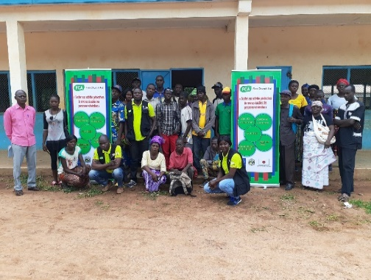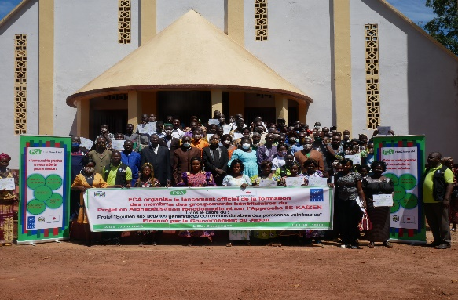
Lancement officiel de la compagne des cours d’alphabétisation
Lancement officiel de la formation des moniteurs d’alphabétisation

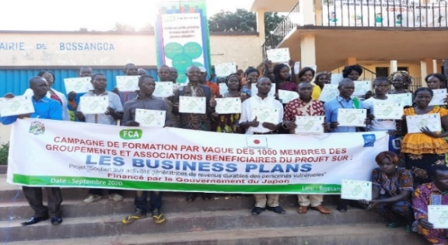
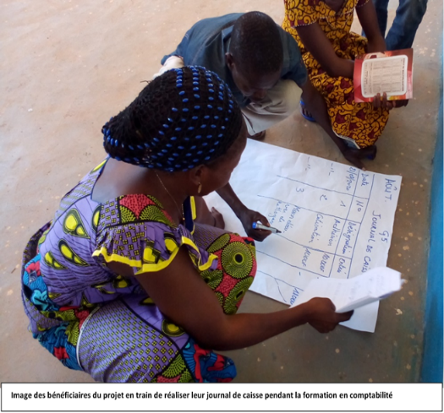
Formation des groupements sur les 5S-KAIZEN et les Business plans
Formation des groupements sur la comptabilité simplifiée

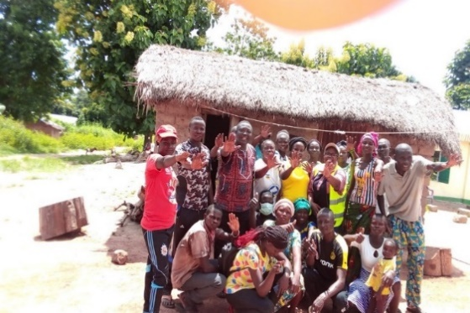
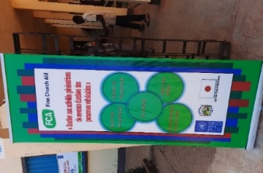
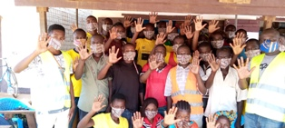
Séances pratiques des groupements sur l’approche 5S-KAIZEN

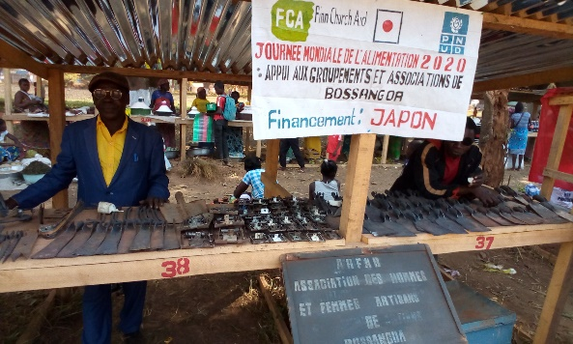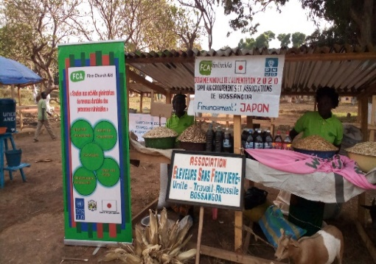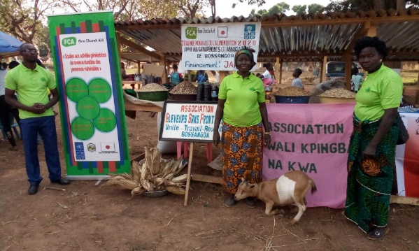
Appui aux groupements pour l’exposition à la foire agricole JMA
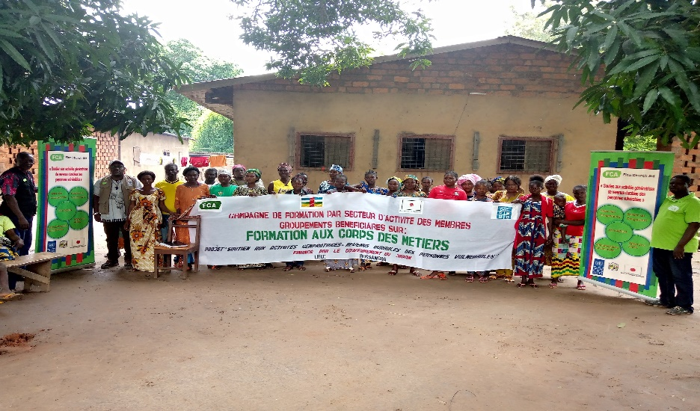
Formation au corps de métier transformation agro-alimentaire

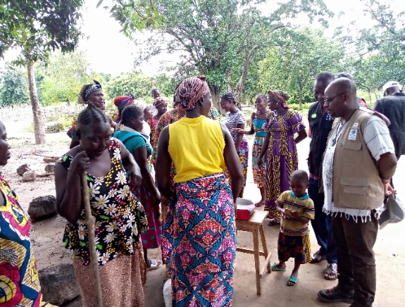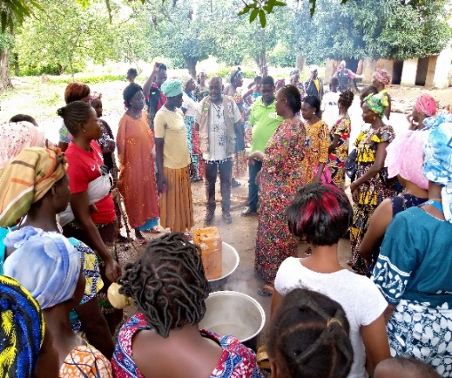

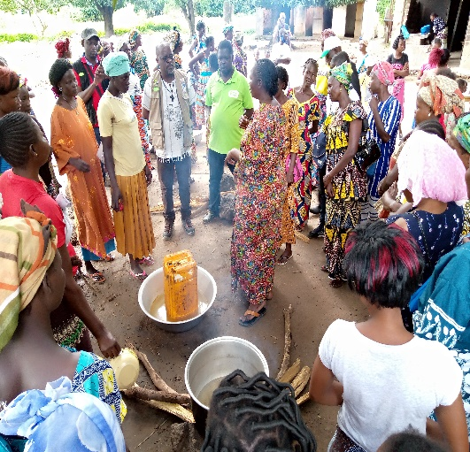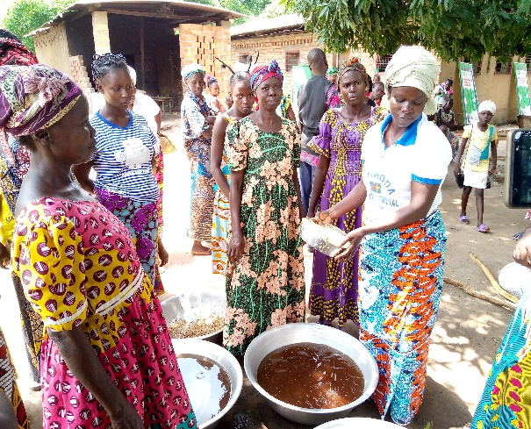
Formation au corps de métier transformation agro-alimentaire

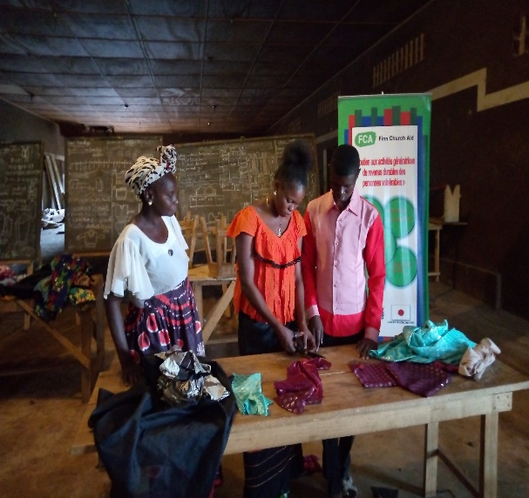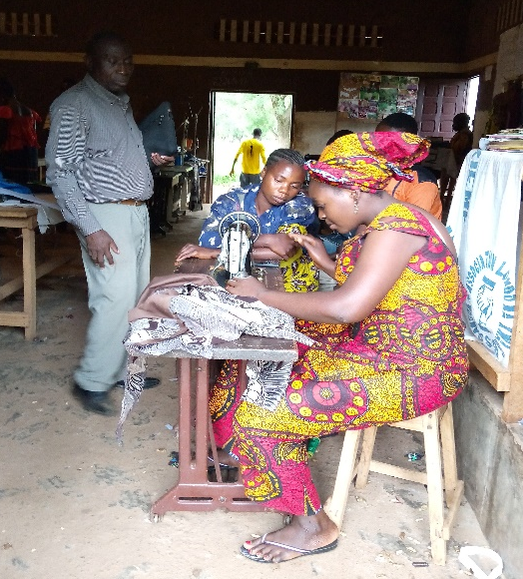
Formation au corps de métier couture

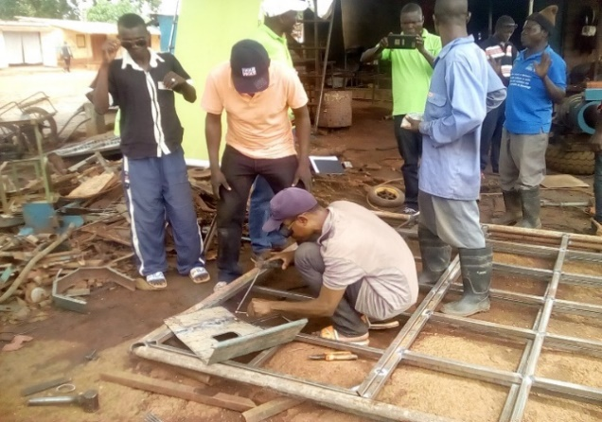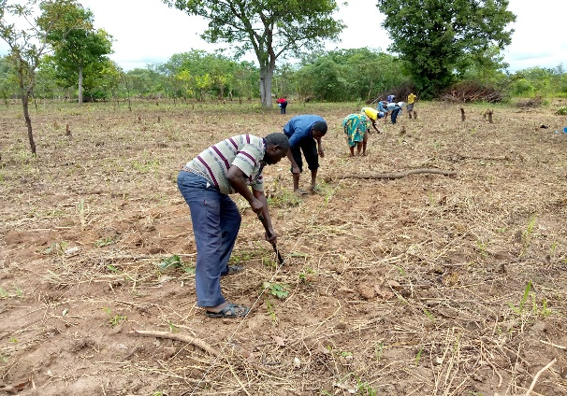Construction métallique Itinéraire techniques agricoles 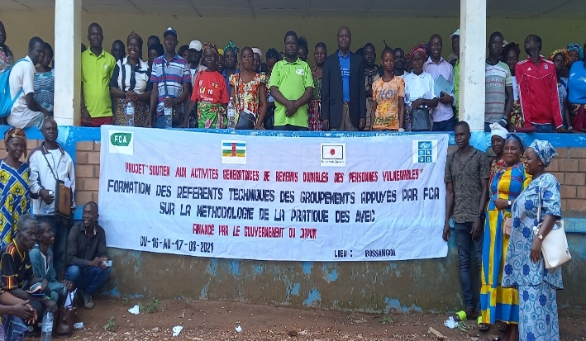 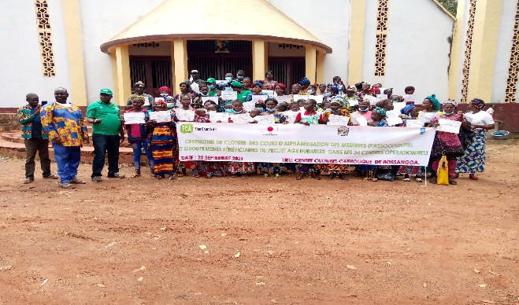Cérémonies de clôture formation AVEC et clôture Compagne alphabétisation

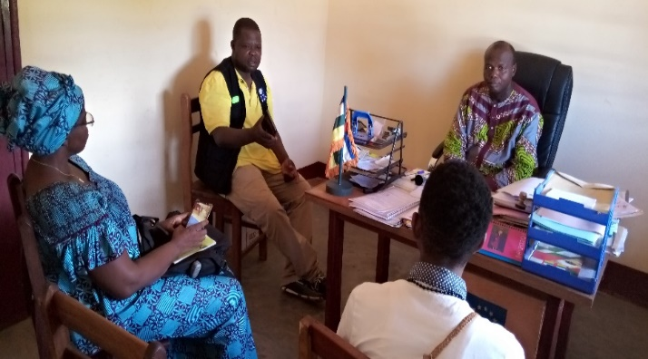
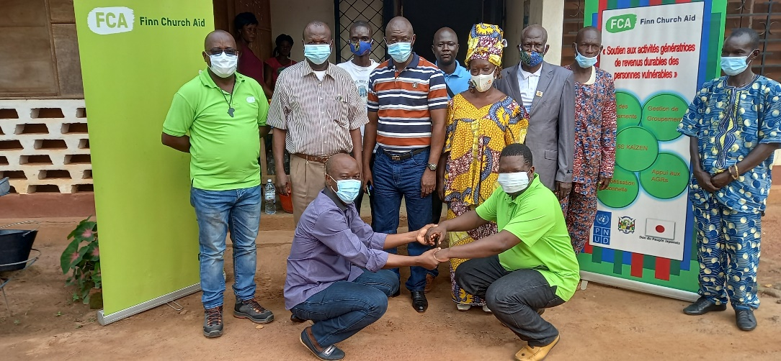
Réunion de cordination mensuelle Comité de pilotage FCA, PNUD,
Visite et échange FCA consultant 5S-KAIZEN avec le Sous-Préfet de Bossangoa

